




SSKN Plzeň, z. s.
Krašovská 2338/34, Plzeň-Bolevec 323 00
IČO: 40527603

13. Mezinárodní Plzeňský pohár ve futsale Stará garda

HODNOCENÍ:
V sobotu 5. září se konal 13. Mezinárodní Plzeňský pohár ve futsalu staré gardy na hřišti našeho klubu SSKN Plzeň. Do turnaje se přihlásilo 6 týmů, které hrály systémem každy s každým, 2x10 minut.
Na turnaji probíhaly vyrovnané a tvrdé souboje. Celý turnaj ovládlo SKN Valašské Meziříčí bez porážky, pouze s jednou remízo proti domácímu týmu SSKN Plzeň A. Druhé místo obsadil TJ SLOVAN Zlín a třetí místo získal domácí tým SSKN Plzeň A.
Nejlepším brankářem byl vyhlášen Libor Tomka z SKN Valašské Meziříčí. Nejlepším střelcem se stal Daniel Chalupa z SSKN Plzeň A s 15 góly, z toho 10 proti BSKN ČB. Nejlepším hráčem byl zaslouženě vyhlášen Lubomír Žmolík z I.PSKN Praha.
Celý turnaj se velmi povedl a proběhl bez vážných problémů a zranění. Dorazilo také přes 40 diváků.
Velké poděkování patří všem fanouškům futsalu a také NSA a městu Plzeň za finanční podporu.
Zapsal ředitel turnaje JOSEF HOLÍK
 | Skupina | 1 | 2 | 3 | 4 | 5 | 6 | skoré | B | P
1 | SSKN PLZEŇ A |  | 1:1 | 3:3 | 3:3 | 11:0 | 4:1 | 22:8 | 9 | 3.
2 | SKN VALMEZ | 1:1 |  | 3:0 | 2:0 | 3:0 | 5:0 | 14:1 | 13 | 1.
3 | TJ SLOVAN ZLÍN | 3:3 | 0:3 |  | 3:0 | 5:1 | 7:0 | 18:7 | 10 | 2.
4 | I.PSKN PRAHA | 3:3 | 0:2 | 0:3 |  | 5:0 | 7:0 | 15:8 | 7 | 4.
5 | BSKN Č.B. | 0:11 | 0:3 | 1:5 | 0:5 |  | 1:4 | 2:28 | 0 | 6.
6 | SSKN PLZEŇ B | 1:4 | 0:5 | 0:7 | 0:7 | 4:1 |  | 5:24 | 3 | 5.

SSKN Plzeň A – SSKN Plzeň B 4:1 (3:0)
Branky: Sagula M., Hudi, Řezáč, vlastní – Šink

SKN Valašské Meziříčí – BSKN České Budějovice 3:0 (0:0)
Branky: 2x Dyba, Fuka

TJ SLOVAN Zlín – I.PSKN Praha 3:0 (1:0)
Branky: Zeman, Handl, Holan
ŽK: Babíček

SKN Valašské Meziříčí – SSKN Plzeň B 5:0 (2:0)
Branky: 2x Porteleky, Džilič, Hýža, Fuka

BSKN České Budějovice – TJ SLOVAN Zlín 1:5 (0:2)
Branky: Minarik – 2x Holan, Babíček, Handl, Gajdošík
ŽK: Jelen

SSKN Plzeň A – SKN Valašské Meziříčí 1:1 (0:1)
Branky: Chalupa D. – Džilič

SSKN Plzeň B – I.PSKN Praha 0:7 (0:2)
Branky: 6x Žmolík, Gluch

TJ SLOVAN Zlín – SSKN Plzeň A 3:3 (0:2)
Branky: 2x Holan, Handl – 2x Chalupa D., Řezáč
ŽK: Blasczyk J.
ČK: Tomáš

I.PSKN Praha – BSKN České Budějovice 5:0 (2:0)
Branky: 4x Žmolík, Gluch

TJ SLOVAN Zlín – SSKN Plzeň B 7:0 (4:0)
Branky: 4x Holan, 2x Gajdošík, Zeman

SSKN Plzeň A – I.PSKN Praha 3:3 (0:2)
Branky: 2x Chalupa D., Řezáč – 2x Žmolík, Choijiljav
ŽK: Gluch

SKN Valašské Meziříčí – TJ SLOVAN Zlín 3:0 (0:0)
Branky: 2x Fuka, Porteleky

SSKN Plzeň B – BSKN České Budějovice 4:1 (2:0)
Branky: 2x Klíma, Šink, Chalupa J. – Minarik

I.PSKN Praha – SKN Valašské Meziříčí 0:2 (0:1)
Branky: Džilič, Porteleky

BSKN Č. Budějovice – SSKN Plzeň A 0:11 (0:4)
Branky: 10x Chalupa D., Řezáč

Nejlepší střelec: Daniel Chalupa (SSKN Plzeň A) – 15 branek
Nejlepší brankář: Libor Tomka (SKN Valašské Meziříčí)
Nejlepší hráč: Lubomír Žmolík (I.PSKN Praha)

1.místo SKN Valašské Meziříčí
2.místo TJ SLOVAN Zlín
3.místo SSKN Plzeň A
4.místo I.PSKN Praha
5.místo SSKN Plzeň B
6.místo BSKN České Budějovice

SOUPISKA:

SSKN Plzeň A
Kyprý Václav, Chalupa Daniel, Sagula Maroš, Blasczyk Jan, Hudi Antonín, Řezáč Josef, Železný Pavel

SSKN Plzeň B
Brekler Václav, Blasczyk Marek, Findejs Milan, Šink Petr, Klíma Martin,
Šlajs František, Chalupa Jiří

TJ Slovan Zlín
Tomáš Dominik, Babíček Antonín, Jahoda Jiří, Zeman Vítězslav, Handl Michal, Pochop Petr, Zaduban Lukáš, Sagula Jozef, Moučka František, Gajdošík Tomáš, Holan Jaroslav

I.PSKN Praha
Csoka Marek, Žmolík Lubomír, Skohoutil Martin, Gluch Jan, Saitl Karel,
Choijiljav Erdesaikhan

SKN Valašské Meziříčí
Tomka Libor, Džilič Muriz, Hýža Michal, Lavrovič Zdeněk, Fuka Michal,
Dyba Zdeněk, Porteleky Gejza

BSKN České Budějovice
Pavlík Jiří, Pavlík František, Řečikov Petr, Jelen Tomáš, Karpíšek Jiří,
Minarik Radim, Hudeček Michal

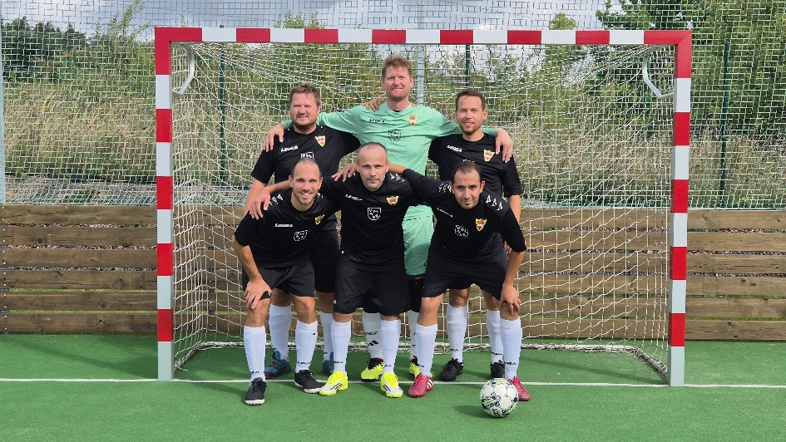
MISTŘI STARÁ GARDA SKN VALAŠSKÉ MEZIŘÍCÍ


2.místo TJ SLOVAN ZLÍN 1.místo SKN VALAŠSKÉ MEZIŘÍCÍ 3.místo SSKN PLZEŇ A


Nejlepší brankář: TOMKA LIBOR Nejlepší střelec: CHALUPA DANIEL Nejlepší hráč: ŽMOLÍK LUBOMÍR

